**Заведующий Заочным отделением**

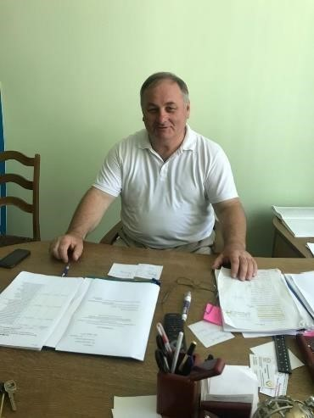

**Почетный работник среднего профессионального образования РФ**

**Манатилов Искендер Абдуллаевич**

Добро пожаловать, уважаемые гости сайта Технического колледжа им. Р.Н. Ашуралиева, рад приветствовать вас!

В вашей жизни сейчас наступил очень ответственный момент, вы стоите на пороге выбора жизненного пути и, соответственно, выбора будущей профессии. Перед вами открывается много дорог и возможностей. Главная задача **–** определиться в своем призвании.

Выбор будущей профессии, поступление вколледж **–** важнейший этап в жизни каждого человека, один из сложных вопросов, возникающих в начале жизненного пути.  И очень важно принять правильное решение, выбрав именно ту профессию, которая позволит вам стать по-настоящему успешными людьми.

Технический колледж им. Р.Н. Ашуралиева **–**  это учебное заведение, которое предлагает вам следующие специальности по 7 направлениям подготовки по заочной форме обучения на базе 9 и 11 классов (на платной основе):

* 11.02.15 Инфокоммуникационные сети и системы связи
* 11.02.16 Монтаж, техническое обслуживание и ремонт электронных приборов и устройств
* 13.02.11 Техническая эксплуатация и обслуживание электрического и электромеханического оборудования (по отраслям)
* 21.02.02 Бурение нефтяных и газовых скважин
* 38.02.01 Экономика и бухгалтерский учет (по отраслям)
* 38.02.03 Операционная деятельность в логистике
* 40.02.01 Право и организация социального обеспечения

Заочная форма обучения имеет следующие преимущества:

1. Возможность совмещать учебу с рабочей деятельностью, т.е. студенты заочного отделения — это люди, работающие по той или иной профессии;

2. Не высокая стоимость обучения;

3. Студенты получают оплачиваемый отпуск два раза в год для участия в зачетно-экзаменационной сессии;

4. Во время сессии студенты могут пользоваться библиотекой и читальным залом с выходом в интернет;

5. На время сессии студенты обеспечиваются общежитием, находящимся на территории колледжа;

6. Выпускники получают диплом государственного образца и возможность найти постоянную высокооплачиваемую работу.

Колледжориентирован на качественную подготовку высококвалифицированных специалистов, востребованных на рынке труда.

Прием в Колледж осуществляется по заявлениям лиц, имеющих основное общее образование, среднее общее образование, начальное профессиональное образование, среднее профессиональное образование, высшее профессиональное образование**.**

**Мы будем рады видеть Вас в нашем колледже!**